重庆市第八届中等职业学校

学生田径运动会竞赛规程

一、主办单位

重庆市教育委员会

重庆市体育局

二、承办单位

重庆市南川区教育委员会

三、竞赛时间、地点

时间：2024年4月12日—15日

地点：重庆市南川隆化职业中学校田径场

四、参加单位

重庆市各中等职业学校

五、竞赛项目

（一）男子组（14项）

100米、200米、400米、800米、1500米、5000米、110米栏（1.067m）、400米栏（0.914m）、跳高、跳远、三级跳远、铅球（7.26kg）、4×100米接力、4×400米接力。

（二）女子组（14项）

100米、200米、400米、800米、1500米、3000米、100米栏（0.838m）、400米栏（0.762m）、跳高、跳远、三级跳远、铅球（4kg）、4×100米接力、4×400米接力。

六、参加办法

（一）具有重庆市中等职业学校正式学籍（2004年1月1日以后出生）的在校学生，经校长审查同意，县级以上医院检查身体健康并购买人身意外伤害保险者（报名表上学校盖章），才有资格参赛。

（二）未取得重庆市中等职业学校正式学籍或双重学籍的运动员不得参加比赛，一经查实，取消比赛成绩和参赛资格，没收该单位保证金，并予以通报批评。（获得男、女前十六名的运动队，将进行运动员资格抽查。凡对参赛运动员资格和裁判判罚有异议并提出申诉的，需向“仲裁与资格审查委员会”提交经领队签字认可的申诉报告和举报内容有关的证明材料，除运动员资格申诉外须缴纳1000 元申诉费后方可受理。申诉经查属实，申诉费如数退还；经查申诉不实，申诉费不予退还，交仲裁与资格审查委员会。）

（三）参加单位可报领队1人，教练员2人，男、女运动员各不超过12人。

（四）每名队员可报2个单项，另可兼报接力项目；每个单项每队可报男、女各2人。

（五）参赛运动员必须持打印的重庆市中等职业学校学籍管理系统学生学籍证明表及本人第二代身份证原件参加比赛。

（六）重庆市体育运动学校参赛，给予相应名次，但不占获奖名额。

七、竞赛办法

（一）比赛采用中国田径协会审定的最新《田径竞赛规则》，径赛项目采用电动计时。

（二）径赛200米以下项目采用预、决赛的办法，按预赛成绩录取前 8名参加决赛。其他各项径赛均采用一次性决赛的办法， 若遇运动员成绩相等，则按 1/1000 秒成绩决定名次，若仍相等则名次并列。

（三）径赛800米项目采用部分分道跑，运动员应在自己的分道内跑过第一个弯道末端，越过抢道线后沿（距起跑线较近的边沿）之后，即可离开自己的分道。

（四）跳高项目要求运动员采用背越式，否则不予参赛。

（五）无故弃权者，取消其后续参赛资格(含接力项目)。

（六）运动员参加比赛的组次、道次和顺序，由组委会抽签排定。组委会有权临时调整接力比赛的组次与道次。

（七）若径赛同一赛次、田赛同一轮次有多人破纪录，均被认可。纪录数据截止到报到前一天。

（八）运动员、裁判员、教练员违纪，严格按《重庆市学生体育竞赛纪律处罚规定》执行。

（九）赛前教练员对所有队员进行思想教育、纪律教育、安全教育，做到比赛中弘扬赛场正气、发扬体育精神、展现良好风貌，并填写参赛队员资格审查及赛风赛纪教育承诺书 （附件 4）。对不遵守赛风赛纪和疫情防控规定的代表队和队员，相关裁判长有权拒绝该代表队或队员参加比赛。

八、比赛名次

（一）个人名次：男、女各单项均取前16名，分别按17、15、14、13、12、11、10、9、8、7、6、5、4、3、2、1计分，报名不足16人（含16人）的项目则录取递减一名……以此类推；接力项目加倍计分；名次并列者得分平均分配，无下一名次。

（二）团体总分：男、女分别计算团体总分，男、女团体分别录取前十六名；如遇团体总分相等，以破重庆市中等职业学校学生田径运动会纪录多者名次列前，如仍相等，则以获第一名多者名次列前……以此类推。

（三）破纪录及加分：破重庆市中等职业学校学生田径运动会纪录者加 9 分，并颁发破运动会纪录证书。同一运动员在同一项目比赛中连续多次打破纪录者，只加一次分。

九、奖励办法

（一）获得男、女团体总分前十六名的代表队，分别颁发一、二、三等奖奖牌。

（二）获得男、女团体总分前十六名代表队的教练员，若本人和队员均无违规违纪行为评为优秀教练员，颁发证书。

（三）获得男、女单项前八名的运动员，颁发获奖证书。

（四）获得男、女优秀运动员的个人（各单位推荐男、女各1名），颁发获奖证书。

（五）体育道德风尚奖：按6︰1的比例评选体育道德风尚奖集体，每队按6︰1的比例评选体育道德风尚奖个人。集体颁发奖牌，个人颁发证书。

（六）优秀裁判员：按5︰1的比例评选优秀裁判员，颁发证书。

（七）优秀工作者和单位：对在比赛组织过程中做出突出贡献的个人和集体在总结时进行表彰。

十、报名、报到

（一）报名

各参赛单位于2024年3月19日10：30参加在腾讯会议召开的重庆市中等职业学校第八届学生田径运动会领队、教练员、裁判员第一次会议。同时确认是否参赛。各参赛单位报名表于2024年3月29日前，登录网址：www.tjydh.net/bmv20/index.asp?id=3796进行报名（报名流程详解见附件1），报名日期截止后信息不可更改，逾期报名视为弃权。联系人：吴彦哲 13637968787。

（二）报到

1. 各参赛单位于2024年4月12日12：00前到重庆市南川隆化职业中学报到，并按各参赛单位每队缴纳保证金1000元，参加14：00在重庆市南川隆化职业中学会议室召开的重庆市中等职业学校第八届学生田径运动会领队、教练员、裁判员第二次会议，14:30召开的技术会，15：00召开的全体裁判员会议，16:00进行联调。

2.各参赛单位必须对运动员的健康状况负责，必须组织参赛 运动员进行体检，并对参赛运动员购买人身意外伤害保险。

3.报到时，各参赛单位应交各参赛单位安全预案、全体参赛运动员打印的重庆市中等职业学校学籍管理系统学生学籍证明表（加盖单位公章）、本人第二代身份证原件、报名表原（加盖单位公章）、《参赛队员资格审查及赛风赛纪教育承诺书》和《参赛免责声明》。

十一、仲裁、裁判长、技术官员、裁判员

（一）仲裁、裁判长、技术官员由主办单位选派，人员组成和职责范围按《仲裁委员会条例》规定执行。

（二）裁判员由主办单位协商选调，并按要求参加裁判培训、学习。裁判员应自觉遵守赛场纪律，不得参与与比赛无关的其他社会活动，保证全身心投入裁判工作。裁判员必须是专职人员，不得兼任领队，教练员。各参赛单位选派的裁判员比赛期间交通费、食宿费回原单位报销。

十二、经费

各参赛单位交通、食宿等费用回原单位报销（每人每天食、宿标准不低于200元人民币）。如需要食宿的单位，请自行与承办学校联系。

十三、安全要求

（一）各代表队一定要坚持将广大师生生命安全和身体健康放在首位，做好参赛队员健康台账，做好健康监测，身体异常的队员不得参赛，把健康教育、安全教育和体育教育结合起来，做好各代表队的组织管理工作。

（二）承办单位和各代表队要制定应急预案，加强应急演练，审慎稳妥组织和参加赛事活动。

十四、其它

（一）大会开幕式于2024年4月13日9:00在重庆市南川隆化职业中学田径场举行；大会闭幕式于2024年4月15日16:00在重庆市南川隆化职业中学会议室举行。

（二）比赛期间，要求各队服装整齐，精神面貌好，讲文明、讲礼貌、遵守大会纪律、强调安全，领队、教练员、非临场比赛运动员不得进入比赛场地，避免意外伤害事故发生。

（三）所有运动员需用跑鞋时，必须符合田径竞赛规则的规定。

（四）本规程解释权、修改权属重庆市教育委员会、重庆市体育局、重庆市中等职业学校体育协会，未尽事宜，另行通知。

附件：1.报名流程说明

2.重庆市中等职业学校学生田径运动会纪录表

3.重庆市中等职业学校第八届学生田径运动会参赛免责声明

4 .参赛队员资格审查及赛风赛纪教育承诺书

附件1

重庆市中等职业学校

第八届学生田径运动会报名流程

1.打开浏览器，输入网址：

www.tjydh.net/bmv20/index.asp?id=3796

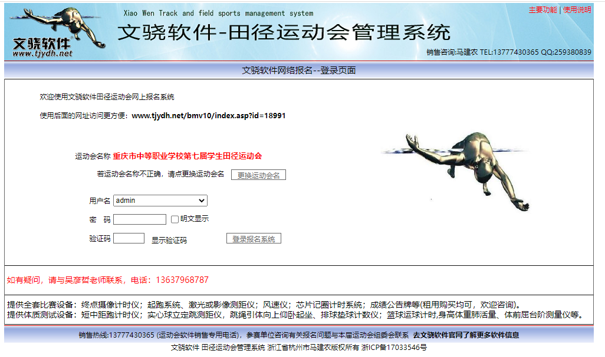

2.点击重庆市中等职业学校第八届学生田径运动会网上报名系统

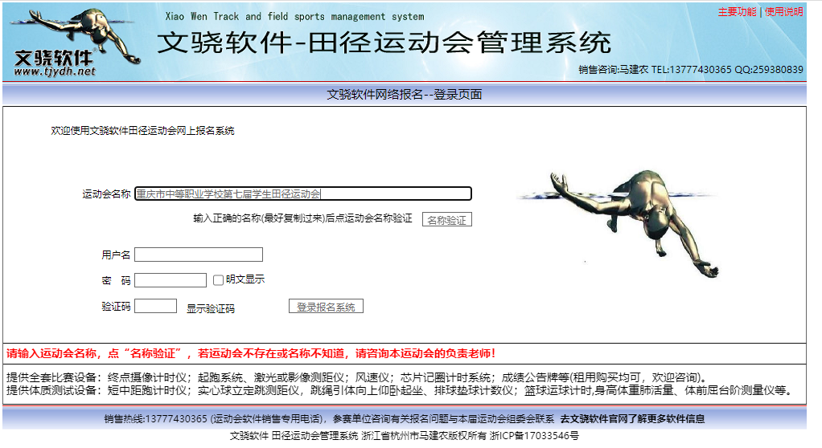

3.在用户名下拉菜单中找到学校简称，输入初始密码：zz@123456，更改密码后重新登录即可报名

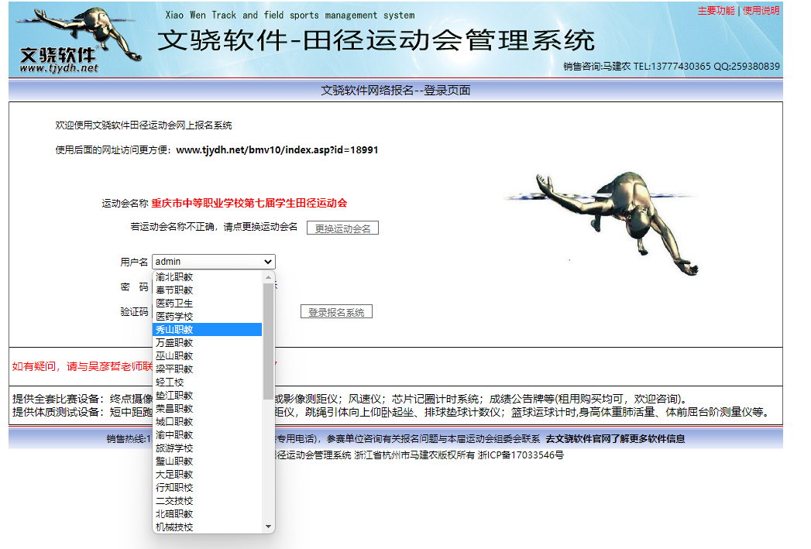

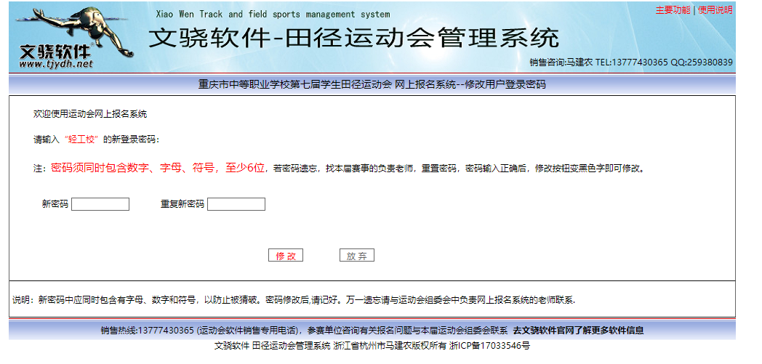

4.进入××学校报名页面，填写相关信息后，点击“保存提交”，注意：每个竞赛组别都需要“保存提交”后再切换组别。

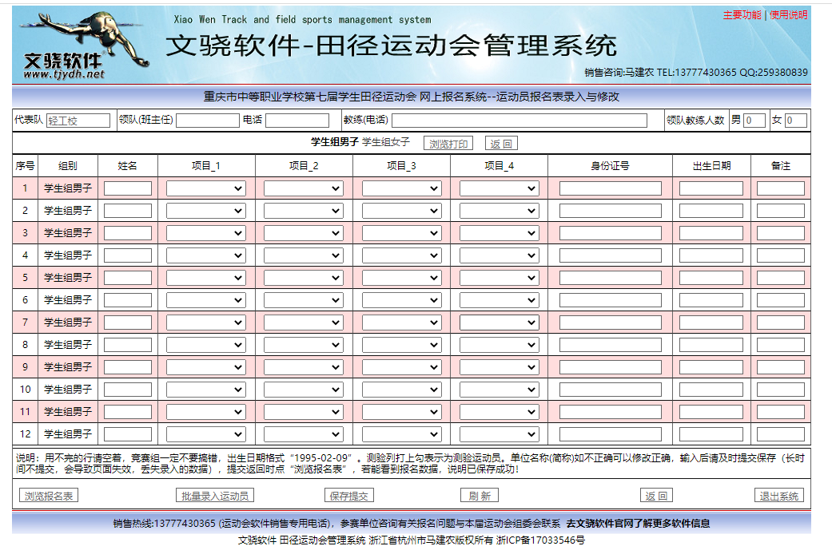

|  |  |  |  |  |  |
| --- | --- | --- | --- | --- | --- |
| 重庆市中等职业学校学生田径运动会纪录表  附件2 | | | | | |
| （截止时间：2023.12.31） | | | | | |
| 男 子 组 |  |  |  |  |  |
| 项 目 | 成 绩 | 创造者姓名 | 单 位 | 时 间 | 地 点 |
| 100米 | 10.97 | 陈明强 | 北碚职教 | 2012.11. | 重庆市涪陵职业教育中心 |
| 200米 | 22.59 | 杨明进 | 铁路技校 | 2012.11. | 重庆市涪陵职业教育中心 |
| 400米 | 51.42 | 苟明莉 | 綦江职教 | 2012.11. | 重庆市涪陵职业教育中心 |
| 800米 | 2:00.39 | 代志勇 | 綦江职教 | 2023.3 | 重庆市开州职业教育中心 |
| 1500米 | 4:12.51 | 高敬淞 | 渝北职教 | 2023.3 | 重庆市开州职业教育中心 |
| 5000米 | 16:48.05 | 代志勇 | 綦江职教 | 2021.12. | 重庆市铜梁职业教育中心 |
| 110米栏 | 16.08 | 刘啟鹏 | 渝北职教 | 2021.12. | 重庆市铜梁职业教育中心 |
| 400米栏 | 58.54 | 刘啟鹏 | 渝北职教 | 2021.12. | 重庆市铜梁职业教育中心 |
| 4×100米 | 45.03 |  | 渝北职教 | 2023.3 | 重庆市开州职业教育中心 |
| 4×400米 | 3:37.96 |  | 渝北职教 | 2023.3 | 重庆市开州职业教育中心 |
| 跳 高 | 1.90 | 李 扬 | 经贸校 | 2010.10. | 重庆市北碚职业教育中心 |
| 跳 远 | 6.61 | 张 科 | 工商校 | 2014.11. | 重庆市南川隆化职业中学 |
| 三级跳远 | 13.58 | 程 焮 | 机械技校 | 2012.11. | 重庆市涪陵职业教育中心 |
| 铅 球 | 11.86 | 王宇星 | 工业校 | 2010.10. | 重庆市北碚职业教育中心 |
| 女 子 组 |  |  |  |  |  |
| 项 目 | 成 绩 | 创造者姓名 | 单 位 | 时 间 | 地 点 |
| 100米 | 12.64 | 何莹莎 | 旅游校 | 2014.11. | 重庆市南川隆化职业中学 |
| 200米 | 27.45 | 何莹莎 | 旅游校 | 2014.11. | 重庆市南川隆化职业中学 |
| 400米 | 1:02.73 | 罗艾琳 | 铜梁职教 | 2016.10. | 重庆市铜梁职业教育中心 |
| 800米 | 2:27.07 | 梁星宇 | 涪陵信息 | 2012.11. | 重庆市涪陵职业教育中心 |
| 1500米 | 5:21.96 | 李 渝 | 铜梁职教 | 2016.10. | 重庆市铜梁职业教育中心 |
| 3000米 | 11:50.35 | 杨小容 | 石柱职教 | 2009.11. | 重庆市旅游学校 |
| 100米栏 | 18.16 | 余远婷 | 机电工业校 | 2010.10. | 重庆市北碚职业教育中心 |
| 400米栏 | 1:11.68 | 黄金宇 | 女职中 | 2016.10. | 重庆市铜梁职业教育中心 |
| 4X100米 | 52.24 |  | 经贸中专 | 2012.11. | 重庆市涪陵职业教育中心 |
| 4X400米 | 4:18.92 |  | 经贸中专 | 2012.11. | 重庆市涪陵职业教育中心 |
| 跳 高 | 1.45 | 叶若涵 | 经贸中专 | 2023.3 | 重庆市开州职业教育中心 |
| 跳 远 | 5.15 | 李 庆 | 女职中 | 2012.11. | 重庆市涪陵职业教育中心 |
| 三级跳远 | 11.57 | 李 庆 | 女职中 | 2012.11. | 重庆市涪陵职业教育中心 |
| 铅 球 | 10.95 | 杨紫璇 | 南川隆化 | 2014.11. | 重庆市南川隆化职业中学 |

附件3

重庆市中等职业学校

第八届学生田径运动会参赛免责声明

____________田径队：

服从所有规定和一切裁决；本队所有参赛运动员及其亲属对在连续而激烈的比赛中可能发生的危险已有充分的认识，并自愿参赛，同时所有参赛队员的健康状况能够承受本次比赛，并具备半年内县级以上医院的体检证明书；赛前我队所有参赛运动员均已办理了人身意外伤害保险，因此，在比赛期间出现意外伤害、死亡及物品丢失等突发状况所造成的损失由保险公司和本队自行承担，主办方、承办方及其他运动队免责。

代表单位（章）：

  领队（教练）签字：

签署日期： 2024年 月 日

附件 4

参赛队员资格审查及赛风赛纪教育承诺书

我代表 代表队郑重承诺：

我们严格按照《重庆市中等职业学校第七届田径运动会竞赛规程》的要求，对所有报名参赛运动员进行了资格审查，确保所有报名参赛队员均为 在读在籍学生，且报名组别均符合规程规定。

赛前对代表队所有成员进行了思想教育、纪律教育、安全教

育，均已承诺遵守体育道德、竞赛纪律、大会规定，比赛中弘扬

赛场正气、发扬体育精神、展现良好风貌。

本人对以上两项工作落实情况负责，如有不实甘愿接受相关

处罚。

承诺人（签字）：

职 务：

2024年 月 日